萃智(TRIZ)系统化技术创新师-L1
耗时十年顿悟疑惑 vs 十刻钟萃智解决问题
时间：2022/1/8,9,15（六日），09：00-18：00
- （3天共计24小时课程，现场+远距）
- 报名连结 : https://reurl.cc/Q618bb
- 【关于萃智】
TRIZ中文称呼为「萃智｣或「萃思｣，为「发明性问题解决理论」（Theory of Inventive Problem Solving）之俄文缩写，是由前苏联发明家 Genrich Altshuller等人研究20万份专利后，所统合出来的系统性创新理论及实务解决方法。TRIZ主要是系统性的利用前人与跨领域之智能与知识，来解决当前问题，可以有系统的带领我们跳出思考框架，拓展革新思维，并且通盘且有效地将系统性的特性推广于各种产业，也成为当今研发与创新中，相当有效且重要的系统方法。
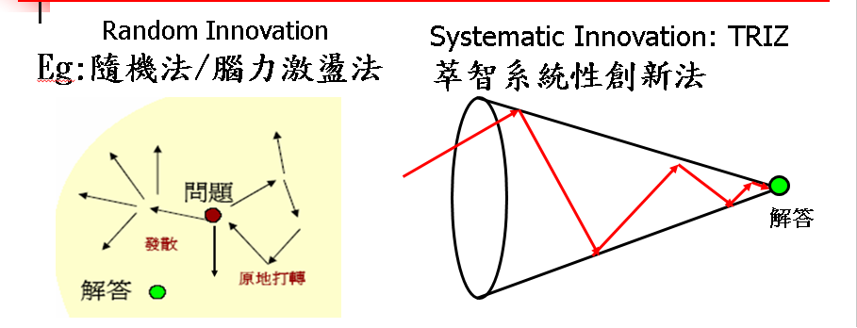
创新虽常为偶然，系统化创新却是必然。
企业的推广与应用中，例如AIRBUS（空中巴士）、P&G（宝洁）、SAMSUNG（三星）、LG（乐金）、INTEL（英特尔）、SIEMENS（西门子）、GE（通用电气）皆透过推展TRIZ，藉此获得大量创新、专利与财务效益。其中SAMSUNG自1988年开始大量引进TRIZ技术，至今已摆脱昔日低价位与低质量的产品形象，已成为高质量与高创新的产品公司，专利数量跃居世界第二，每年应用TRIZ所产生的财务效益，更是以千万美金计算，而GE自2007年开始亦将TRIZ视为下一波竞争的关键，采由上而下地宗教式的推广TRIZ，毫不逊于当年推展六标准偏差（6 Sigma）之精神。

- 【学会简介】
国际创新方法学会I-SIM (International Society of Innovation Methods)，创会于2016年9月,总会在美国创新中心的硅谷立会，主要从台湾新竹运作。为世界上第一个，也是至今唯一以创新方法为名的国际社团组织。有别于一般萃智（TRIZ）的学会/协会，国际创新方法学会，宗旨为研究、开发、整合、传播、应用，各种创新方法并形成综效，以为产官学研界创新的助力。其中萃智系统化创新，与其他各种创新方法，均为创新方法的一部分。国际创新方法学会已成为国际推动创新方法整合与综效的最重要单位之一，除了提供创新方法领域人员交流切磋的平台外，也提供此领域最丰富的学习与应用资源。截至2021年初，I-SIM 会员来自超过10个国家约百名会员，都是创新领域的专家和爱好者。
中华系统性创新学会 SSI (Society of Systematic Innovation)。 创会于2008年5月在台湾成立，为全台性的非营利社团，是台湾推广系统性创新含TRIZ最深入、完整与权威的单位。SSI 为世界上第一个以系统性创新为名的社团组织(Society of Systematic Innovation). SSI长期与国际和国内单位合作。提供华人区完整与深入的系统化创新课程、辅导、学习与应用资源。并在台湾推广I-SIM国际证照和产业创新咨询。
- 【适合对象】
- 研发人员、工程人员、生产制造人员、产品应用人员、智财人员、产业顾问。
- 欲学习系统化技术创新方法，以培养产业菁英之技术创新思维模式者。
- 感兴趣之专科以上之教师。
- 对创新方法有浓厚兴趣之大学理工医科系高年级以上的学生。
- 大专院校教师欲从事「系统化创新」课程之教学。
- 【课程效益】
习得萃智创新的技术后，对于职场工作上的问题，可采用系统化与规则性的解决方案应对，还能衍生创新性的发展方向，以及衍生成新的专利。也有机会成为企业与学校内部的萃智种子教师，让萃智创新在企业与学校内部产生创新解题方案，提升竞争力。技术创新课程及其演练可以:
- 提升学员的创新思维与逻辑能力，协助求解产业工程问题。
- 提升学员对产业实务（产品、制程与设备）的深度分析与问题解决能力。
- 提升学员的创意与专利概念，除了工程实务之应用，亦能在日常生活产生创新发明的点子。
- 营销与研发人员 用于 激发创新产品的点子。
- 公司主管，用于突破思维惯性，提升创新认知，识别创新机会。
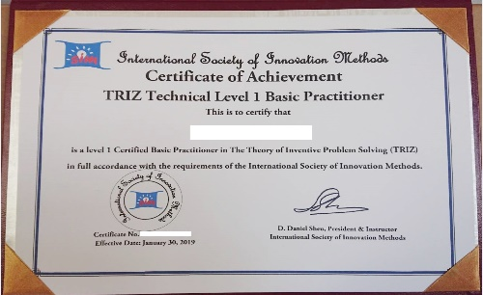
- 【专业证照】
- 考试方式为「选择题」与「简答题」。
- 于实体课程出席率达八成，可取得【结业证书】。
- 于课程结束并通过考试，可取得【I-SIM TRIZ Level 1 系统化技术创新师-L1】国际证照。
- 【课程大纲】
技术创新 Level 1 大纲
萃智及系统性创新介绍 | - 萃智与系统性创新概观  - 萃智七大支柱(思维哲理)  - 萃智工作原理  - 萃智应用领域与成功例子  - 萃智与传统解题方法比较  - 知识体系综观 & 发明层级
功能分析 | - 功能分析定义和应用  - 组件分析，功能关系矩阵，功能模型  - 物的观点对比人的观点  - 换加减法解不利功能
因果矛盾链分析 | - 因果矛盾链定义和应用  - 辨识不利点  - 因果链分析  - 因果矛盾链分析  - 基于功能和因果矛盾链的问题分析和解决法
工程矛盾与发明原则 | - 40+3个发明原则  - 39至52个工程参数  - 工程矛盾模式化  - 矛盾矩阵:传统矩阵与新矩阵  - 解决工程矛盾的方法
解决物理矛盾 | - 物理矛盾模式化  - 传统解决物理矛盾的方法-  - 分离原则  - 参数分离法
功能-属性-效应-资源知识库和专利搜寻 | - 基于TRIZ的搜索概观  - 功能/属性/效应/资源 间的关系  - 搜寻管道与实作  - 功能导向搜索：一个整合的流程
装置裁剪 | - 组件裁剪概观  - 裁剪流程概观  - 裁剪方法与要素  - 裁剪规划/裁剪原则/裁剪方法
相关组织学习资源简介 | - 相关组织简介  - 学习资源简介
重点回顾、总结、答疑
考试 (另行安排) | 参加证照I-SIM 国际证照考试者 另行安排考试时间
* 全程中文讲解， 讲义中英文专有名词对照。

- 【课程特色】
本课程内容系整合各家传统TRIZ及讲师团队十多年来发展的新工具所形成的新A⁺TRIZ 高效系统化创新工具。除了整合Mann, MA TRIZ, Fey 等各家之长， 去芜存菁外，并增加许多自行研发的新思维及新工具/改善工具，其内容远超过经典和传统TRIZ，并辅以大量案例及演练。A⁺TRIZ- L 1工具，可以解决约70%以上的困难工程问题。以下的新思维和新工具皆為I-SIM技術創新課程特有，为坊间其他TRIZ课程所没有的:
- A⁺TRIZ七大支柱: 理想性, 资源, 功能-价值, 矛盾, 空间/时间/领域/接口, 系统转移, 系统转换。为TRIZ 可以产生强效的思维模式和工作原理。
- 因果矛盾链 及 基于属性的因果矛盾链: 整合因果及工程/物理矛盾辨识于同一工具， 又可以最大化因果矛盾链的完整性。
- 知识体系综观:完整显示TRIZ领域解题流程及各工具间的关系及综效。
- 物的观点对比人的观点: 跳脱思维惯性，看到一般人看不到的实体现象。
- 换加减法解不利功能
- 扩展40发明原理至43发明原理
- 强化参数组合及新矛盾矩阵。(从39工程参数增至52工程参数及新矛盾矩阵)
- 完整的裁减法则和流程手法:有别于传统TRIZ只有ABC裁剪法则，本系统提供: AXBCDE 六大裁剪法则。
- 10倍效益的物理矛盾新解法:参数展开与操作，所有现有工具仅为此手法17个解题策略中的4个策略。大幅提升解题效益。(L2)
- 无用变有用，有害变有利的 资源搜寻的具体方法。(L2)
- 从古典传统TRIZ的9/11条演化趋势扩展至52个技术演化趋势。(L3)
- 还有超过10个L2及L3的强效新工具，为一般TRIZ课程所没有的。
- 【授课讲师】
许栋梁 教授
现职 | 国际创新方法学会理事长。中华系统性创新学会名誉理事长。(国际系统性创新期刊主编) (SCOPUS 检索)。 (计算机与工业工程期刊 领域编辑, SCI 检索)。台湾清华大学荣誉退休教授。
学历 | 美国西北大学企管硕士;美国加州大学洛杉矶分校工学博士、信息科学硕士;纽约州立大学机械硕士;台湾大学机械学士。
经历 | 9年业界25年学界工作经验。曾服务于美国电子业Motorola (摩托罗拉)及Hewlett-Packard (惠普)多年。中华萃思学会秘书长。中国工业工程学会教育与训练委员会召集人。兼任中央标准局电子类专利外审审查委员, 国际制造工程学会台湾分会 秘书长、理事、教育训练中心主任。台大机械系校友会理事，工研院顾问。台湾高等考试命题委员。曾担任大陆多家知名大学客座/访问教授 (清华大学, 上海交大,天津大学,南开大学,西安交大..等)。粤台人工智能学院教授兼系主任。
教学 | 授课科目: 人工智能导论、萃智系统化创新方法、专利规避再生与强化、萃智系统化商业管理创新、创新产品与服务机会辨识、工厂分析诊断手法、生产系统设计、设施规划、失效模式与效应分析、质量机能展开、项目管理、生产与营运管理。台湾清华大学工学院Top10%教学评估肯定。
研究 | 领域: 人工智能与创新方法整合、系统化创新工程与管理、设计与制造管理、工厂分析诊断与改善。
服务 | 主办13次大型国际会议、27次国内及两岸电子业与萃智创新相关研讨会。进工厂现场参观及探讨问题250次以上。从事工厂诊断与改善，产生数百万美金效益，幷获教育部产学合作奖。
荣誉 | 国际制造工程学会 国际功勋奖 (2004年); 教育部2002年产学合作奖; 国际制造工程学会台湾分会 杰出服务奖 (2002及2000年); 国科会 甲等研究奖多年; 台湾考试院典试委员;  - 17次应邀国际研讨会主旨演讲(Keynotes)。23次应邀两岸或华人研讨会主旨演讲。  - 全球创新竞赛白金/金牌奖14次，银牌奖5次，铜牌2次。国内创新项目竞赛 金牌奖2次，银牌奖4次。国际研讨会最佳论文/优秀论文奖18次，国内研讨会最佳论文/优秀论文奖38次。
证照 | 国际萃智授证专家讲师 (台湾唯一)  国际萃智专业级证照 (TRIZ level 4 Certified Expert)(台湾唯一);  国际制造工程学会 Certified Manufacturing Engineer, The Society of Manufacturing Engineer;
著作 | 13本著书, 4本译书; 期刊论文47篇, 研讨会论文201篇; 美中台12个发明专利; 1个新型专利 (至 2021.10)
培训辅导经验 | 曾应邀到台湾、香港及中国大陆70家以上知名公司授课或辅导超过百次。TRIZ授课超过7,000人次。发展一套系统化解题辅导模式与创新方法。实际辅导产业，成功解决超过90个产品/制程/设备 产业实务问题。 发展一套专利规避再生强化手法，成功规避超过40个专利， 并产生众多可专利点子。
- 【报名咨询】
- 报名方式：报名连结 : https://reurl.cc/Q618bb 或填妥报名表后，Email至 service@ssi.org.tw
- 学会电话：（03）572-3200 学会地址：30071新竹市光复路二段350号5楼
【报名表】
萃智(TRIZ)系统化技术创新师-L1（I-SIM TRIZ L1） 现场+远距上课
姓 名* |  |  | 性 别* |  |  |  |  |  | 身份证字号*
英文姓名  (考照者需要) |  |  | 出生年月日 |  |  |  |  |  | 电 话*
公司/单位* |  |  | 部门及职称* |  |  |  |  |  | 移动电话*
E-MAIL*
地 址*
学 历 | □博士 □硕士 □大学 □专科 □其他 科系：____________
团体报名 | 联络人姓名： 电话： E-mail：
讯息来源* | □SSI网站 | □亚卓网站 |  |  | □Email |  |  | □学会电子报 |  | □学会FB专页 |  |  | □朋友
 | □亚太教育网 | □QQ |  |  | □微信 |  |  | □生活科技网 |  | □其他:_________
发票抬头： |  |  |  |  |  | 统一编号：
课程费用 | 现场上课  一般报名费 |  |  | 现场上课  I-SIM / SSI 会员/2人同行 |  |  |  |  |  |  | 远距上课
 | □ RMB 2,400 |  |  | □ RMB 1,920 |  |  |  |  |  |  | □ RMB 1,680
证照认证费用 | □ RMB 700 |  |  | □ RMB 700 |  |  |  |  |  |  | □ RMB 700
以上价格不含款邮电与汇款费用
付款方式 | 微信轉帳:  sheudaniel |  | 银行账户，转账信息: 中国银行 上海市分行  银行代码: BKCHCNBJ300  收款人姓名:许栋梁  账号: 6013820800093247375
【注意事项】
- 为尊重智财权，课程进行中禁止录音、录影。
- 现场课学员如需请假，可以申请网路补课。

